

**Instituto Federal de Educação, Ciências e Tecnologia do Norte de**

**Minas Gerais – Campus Januária**

**Proposta de Especificação de Software Sistema para Gerenciamento de Loja de compra e venda de jogos, consoles e acessórios A&A Game Store**

**Dupla:**

**Áquilla Odlanier Faria Nascimento**

**Arley Oliveira da Mota**

**Januária/MG**

**Novembro 2015**



**Instituto Federal de Educação, Ciências e Tecnologia do Norte de**

**Minas Gerais – Campus Januária**

**Proposta de Especificação de Software Sistema para Gerenciamento de Loja de compra e venda de jogos, consoles e acessórios A&A Game Store**

Este documento apresenta a proposta do Sistema para Gerenciamento de Loja de compra e venda de jogos, consoles e acessórios – A&A Game Store, que tem como principal função auxiliar a compra e venda de jogos, consoles e periféricos. Para a construção do software foi feita a análise de requisitos, aplicação de técnicas de modelagem do esquema das classes.

**Januária/MG**

**Novembro 2015**

**Índice**

**1.** **Introdução** 4

**1.1** **Introdução à situação problema** 4

**1.2** **Mini Mundo** 5

**1.3** **Requisitos** 5

**1.3.1** **Requisitos funcionais e não funcionais** 5

**1.4** **Objetivos** 6

**1.4.1** **Objetivos Gerais** 6

**1.4.2 Objetivos Específicos** 7

**2.** **Análise** 7

**2.1** **Diagrama Conceitual** 7

**2.2** **Diagrama Lógico do Banco de dados.** 8

**2.3** **Diagrama de Pacotes** 8

**2.4** **Diagrama de Classes** 9

**2.5** **Diagrama de casos de uso** 10

**2.6** **Especificação de casos de uso** 10

**2.7** **Diagrama de estados** 13

**2.7.1 Diagrama de estados – Login** 13

**2.7.2 Diagrama de estados – Venda** 14

**2.7.3 Diagrama de estados – Entrega da venda** 14

**2.8** **Diagrama de sequencia** 15

**2.8.1 Caso de uso – Login** 15

**2.8.2 Caso de uso – Cadastrar produto** 15

**2.8.3 Caso de uso – Atualizar Estoque** 16

**2.8.4 Caso de uso – Venda** 16

**2.9** **Diagrama de Implantação e componentes** 17

**3.** **Desenvolvimento** 17

**3.1** **Ambiente ALM** 17

**3.1.1 Linguagem** 17

**3.1.2 IDE**  17

**3.1.3 Controle de Versão** 18

**3.1.4 SGBD** ...................................................................................................................18

**3.1.5 Ferramenta para Issue/Bug Tracking** 18

**3.1.6 Criação de Diagramas UML** 19

**3.2** **Arquitetura de Software** 19

**3.3** **API's**............................................................................................................................20

**3.4** **Protótipo de telas** 22

**3.4.1** **Tela Inicial** 22

**3.4.2 Tela de cadastro de produto** 23

**3.4.3 Tela de compra de um jogo** 24

**4.** **Referencias** 24

# **Introdução**

## **Introdução à situação problema**

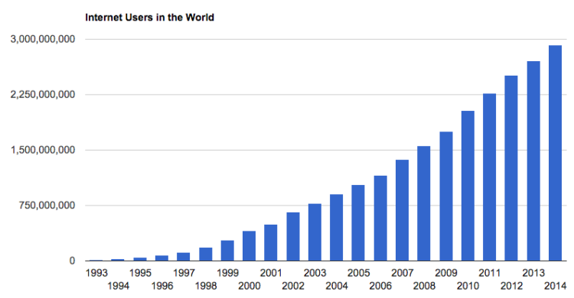O uso da internet no mundo está crescendo rapidamente, só nos últimos 10 anos ela cresceu cerca de 44.4%, chegando a aproximadamente 2 bilhões de usuários, na figura 1 pode ser visto a quantidade em milhões de usuários da internet por região. Assim pode-se constatar que com o advento da internet, o método de compra de produtos eletrônicos, sejam eles, TVs, videogames e afins, mudou consideravelmente, vendo isso o mercado das empresas de compra e venda de jogos, consoles e periféricos, que tem por principal função a compra e venda de jogos, consoles e periféricos, aumentou bastante, em relação a década passada, onde as locadoras e Lan Houses reinavam. Assim se faz necessário o uso de um software para melhor gerenciamento dos dados, visto que a quantidade de jogos, consoles e periféricos, clientes e funcionários aumentou bastante. O software deve ser capaz de agilizar os processos da empresa, visando um melhor atendimento aos clientes e maior rapidez nas compras e vendas dos jogos.

**Gráfico 01 – Interent Users in the World**

**Fonte:[3]**

## **Mini Mundo**

Uma empresa Revendedora de jogos contratou uma empresa de desenvolvimento de software para desenvolver um sistema para controle de suas operações. A empresa realiza entrega de jogos, consoles e periféricos. Os jogos são divididos por gêneros e classificação indicativa, já os consoles são divididos pelos seus fabricantes e os periféricos também. A revendedora possui funcionários na qual possuem especializações como: atendente, gerente e almoxarifado. O sistema possui cadastro de clientes para realização de compras online, via boleto bancário ou cartão de credito. A empresa possui fornecedores das fabricantes dos consoles e periféricos e fornecedores de jogos. Toda entrega é feita via correios ou retirado pessoalmente na loja.

## **Requisitos**

## **Requisitos funcionais e não funcionais**

**Responsáveis**

|  |  |
| --- | --- |
| **Nome** | **Assinatura** |
| Áquilla Odlanier Faria Nascimento | Áquilla Odlanier Faria Nascimento |
| Arley Oliveira da Mota | Arley Olveira da Mota |

**Requisitos funcionais e não funcionais**

|  |  |
| --- | --- |
| F1 Cadastrar no sistema | **Oculto ()** |
| **Descrição:** Cadastrar se no sistema fazendo uso de um formulário de cadastro contendo diversos campos. |  |
| **Requisitos não funcionais** |  |
| **Nome** | **Restrição** |
| NF1.1 Login com mais de 6 caracteres | O login deve contar no mínimo 6(seis) caracteres. |
| NF1.1 Senha forte | A senha deve contar letras e números e será criptografada em md5 |

|  |  |
| --- | --- |
| F2 Cadastrar produto | **Oculto ()** |
| **Descrição:** Cadastrar o produto fazendo uso de um formulário de cadastro contendo diversos campos. |  |
| **Requisitos não funcionais** |  |
| **Nome** | **Restrição** |
| NF2.1 Tipo do produto | Todo produto deve possuir um tipo, que pode ser: jogo, console ou periférico. |

|  |  |
| --- | --- |
| F3 Fazer login no sistema | **Oculto ()** |
| **Descrição:** Fazer o login no sistema através da utilização do nome de usuário e senha |  |
| **Requisitos não funcionais** |  |
| **Nome** | **Restrição** |
| NF3.1 Controle de acesso | O sistema só poder ser acessado por usuário com logins e senhas existentes no sistema. |

|  |  |
| --- | --- |
| F4 Realizar compra | **Oculto ()** |
| **Descrição:** Efetiva a compra do produto desejado |  |
| **Requisitos não funcionais** |  |
| **Nome** | **Restrição** |
| NF4.1 Controle de estoque | O sistema só realiza a compra se o produto desejado estiver em estoque |

## **Objetivos**

### **Objetivos Gerais**

O Sistema A&A Game Store tem por objetivo ser uma solução rápida e eficaz para uma empresa de compra e venda de jogos, consoles e periféricos. Funcionando tanto quanto um sistema online de compra quanto um software de gerenciamento de compras e vendas da loja física. O objetivo geral do sistema é ser uma solução para gerenciamento tanto online quanto offline das atividades da empresa A&A Game Store.

### **Objetivos Específicos**

* Controlar o estoque da loja
* Realizar a compra online através do site da empresa.
* Facilitar a compra e venda de produtos para a empresa

# **Análise**

## **Diagrama Conceitual**

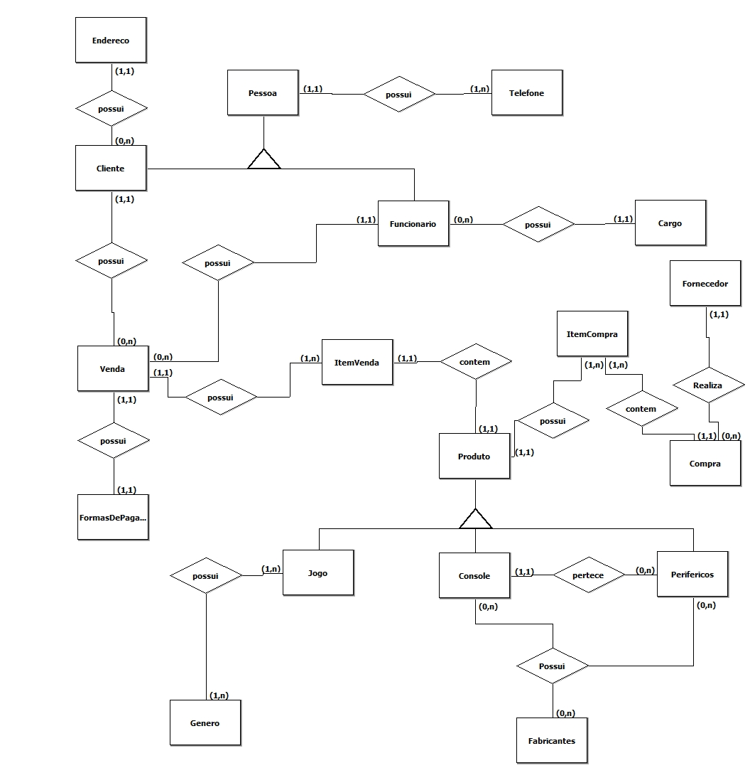

## **Diagrama Lógico do Banco de dados.**

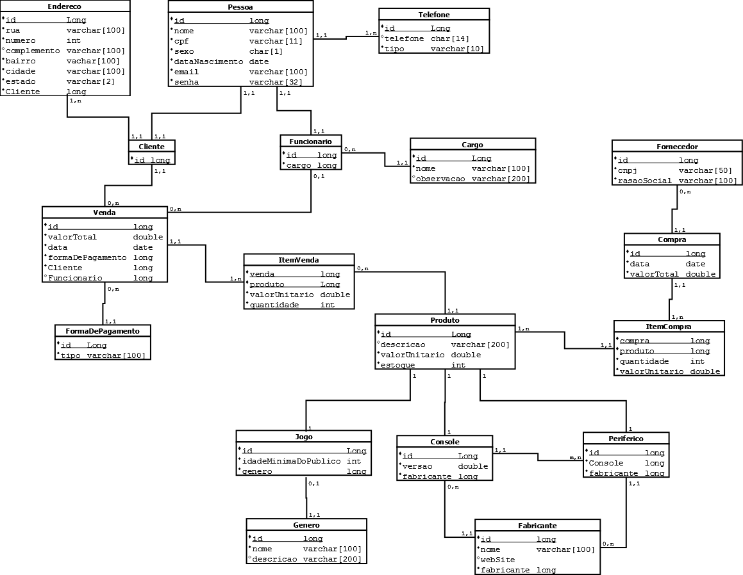

## **Diagrama de Pacotes**

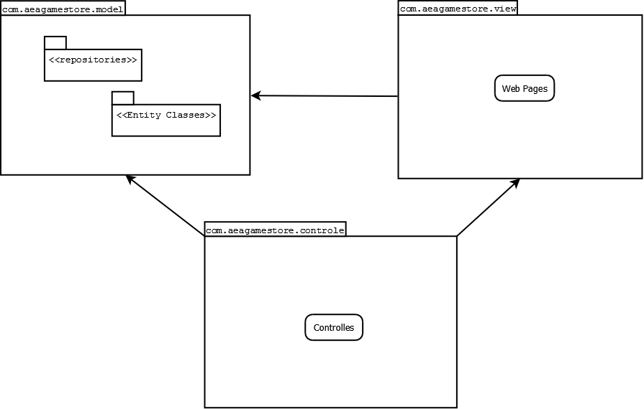

## **Diagrama de Classes**

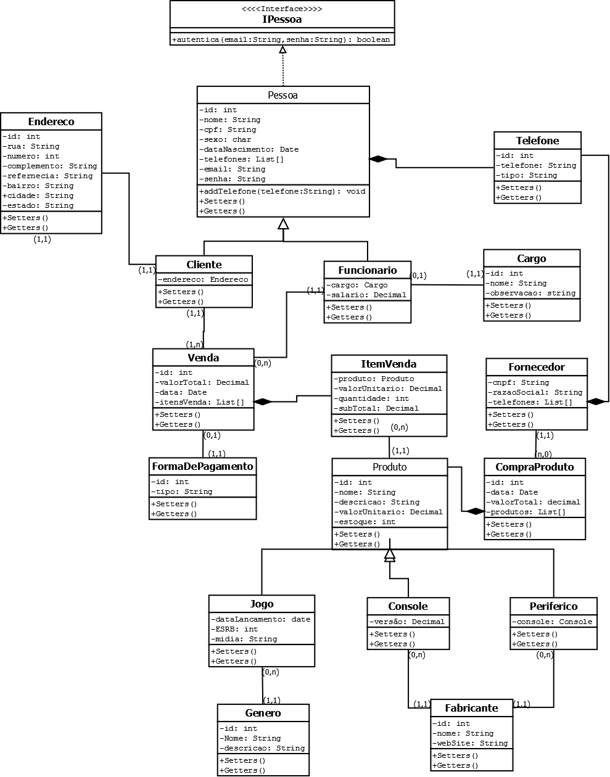

## **Diagrama de casos de uso**

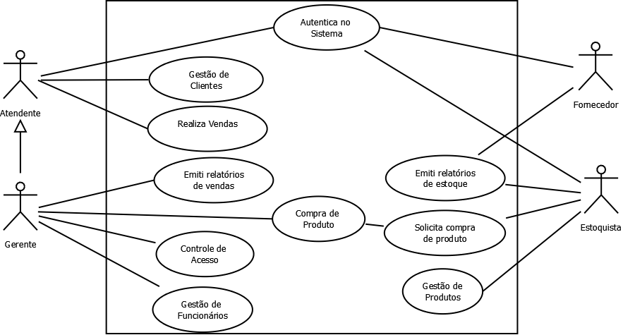

## **Especificação de casos de uso**

|  |  |  |  |
| --- | --- | --- | --- |
| **Nome** | **Ator(es)** | **Descrição** | **Referência Cruzada** |
| CDU1 : Cadastro de Cliente | Cliente | O cliente se cadastra no site da loja para comprar via internet. |  |
| CDU2 : Cadastro de funcionário | Gerente/Dono | O gerente cadastra o funcionário na loja |  |
| CDU3 : Cadastro de produto | Gerente | O gerente cadastra o produto em sua categoria especifica na loja |  |
| CDU4 : Realizar venda | Cliente/Funcionário | O Cliente compra o produto pelo site ou o funcionário realiza a compra de um produto na própria loja |  |

**Especificação**

|  |  |
| --- | --- |
| **Caso de uso** | **1 - Cadastro de Cliente** |
| **Pré-requisito** | PR1 – O usuário deve acessar a área do sistema referente ao cadastro de clientes, clicando no link especifico para isso. |
| **Fluxo Principal** | 1 – O usuário deverá preencher os campos: “nome”, “e-mail”, “endereço”,”login”,“senha” e “repita a senha”.  2 – Clicar no botão cadastrar.  3 - Caso o usuário não esteja cadastrado no sistema, exibe uma mensagem de: “Cadastro realizado com sucesso” |
| **Fluxo Alternativo** | FA1 – Caso o usuário não preencha todos os campos, exibe uma mensagem de erro falando que todos os campos são de preenchimento obrigatório.  FA2 – Caso o e-mail já esteja sendo usado exibir uma mensagem dizendo que o e-mail já está sendo utilizado.  FA3 – Caso o login já esteja sendo usado exibir uma mensagem dizendo que o e-mail já está sendo utilizado.  FA4 – Caso a senha não bata com a senha digitada no campo repita a senha, exibir uma mensagem de erro especificando que as senhas não são iguais. |
| **Regras de negocio** | RN1 – A senha será criptografada em MD5. |

|  |  |
| --- | --- |
| **Caso de uso** | **2 – Cadastro Funcionário** |
| **Pré-requisito** | PR1 – O administrador do sistema deve estar logado no sistema.  PR2 – Somente o administrador do sistema tem acesso a funcionalidade de cadastro de funcionários. |
| **Fluxo Principal** | FP1 – O administrador deve cadastrar o “nome”,”endereço”,”telefone”,”login” e “senha” do funcionário.  FP2 – O administrador deve escolher através dos botões radial, qual o cargo do funcionário.  FP3 – O administrador deve clicar em adicionar funcionário. |
| **Fluxo Alternativo** | FA1 – Caso o administrador não preencha todos os dados referentes ao funcionário, deverá aparecer uma mensagem especificando os dados faltantes e exigindo o seu preenchimento.  FA2 – Caso o administrador não selecione um cargo para o funcionário, deve ser exibida uma mensagem dizendo que não se pode haver funcionários sem cargo. |
| **Regras de Negocio** | RN1 – Funcionário não pode ter mais de um cargo e nem tem nenhum cargo. |

|  |  |
| --- | --- |
| **Caso de uso** | **3 – Cadastro Produto** |
| **Pré-requisito** | PR1 – O administrador do sistema deve estar logado no sistema.  PR2 – Somente o administrador do sistema tem acesso a funcionalidade de cadastro de produtos. |
| **Fluxo Principal** | FP1 – O administrador deve cadastrar o “nome”,”marca”,”preço” do produto.  FP2 – O administrador deve escolher através dos botões radial, qual o tipo do produto.  FP3 – O administrador deve clicar em adicionar produto. |
| **Fluxo Alternativo** | FA1 – Caso o administrador não preencha todos os dados referentes ao produto, deverá aparecer uma mensagem especificando os dados faltantes e exigindo o seu preenchimento.  FA2 – Caso o administrador não selecione um tipo para o produto, deve ser exibida uma mensagem dizendo que não se pode haver produto sem tipo. |
| **Regras de Negocio** | RN1 – produto não pode ter mais de um tipo. |

|  |  |
| --- | --- |
| **Caso de uso** | **4 – Realizar Venda** |
| **Pré-requisito** | PR1 – O usuário ou o funcionário devem estar logado no sistema.  PR1 - O Usuário ou funcionário devem estar na página relativa ao produto |
| **Fluxo Principal** | FP1 – O usuário ou funcionário devem escolher a quantidade do produto e clicar em comprar.  FP2 – O usuário ou funcionário devem escolher a forma de pagamento e a forma de entrega do produto e clicar em realizar compra.  FP3 – O sistema deve exibir uma mensagem de compra realizada com sucesso. |
| **Fluxo Alternativo** | FA1 – Caso o método de pagamento ou a forma de envio não sejam selecionados, o sistema exibe uma mensagem exigindo o preenchimento desses campos. |
| **Regras de Negocio** | RN1 – A quantidade do produto só pode ser preenchida até o número máximo do mesmo no estoque. |

## **Diagrama de estados**

### **Diagrama de estados – Login**

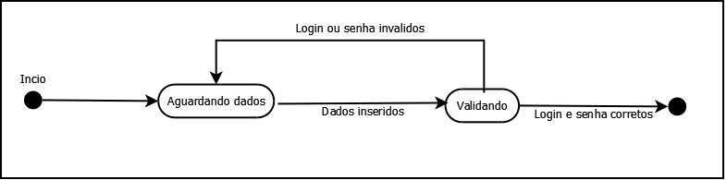

### **Diagrama de estados – Venda**

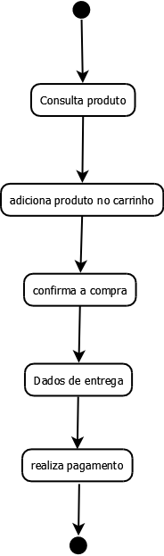

### **Diagrama de estados – Entrega da venda**



## **Diagrama de sequencia**

### **Caso de uso – Login**

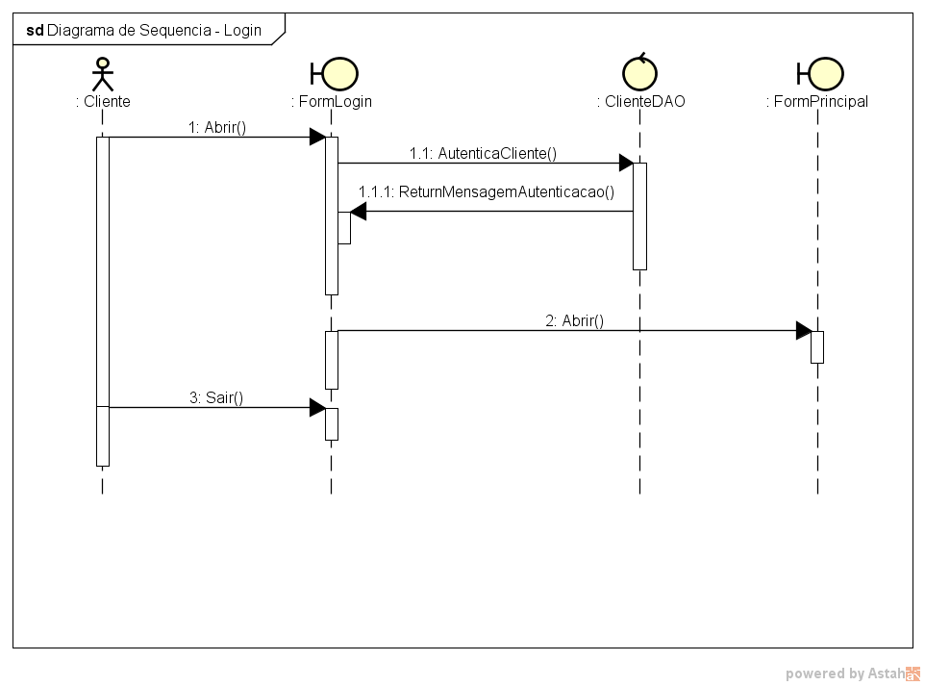

### **Caso de uso – Cadastrar produto**

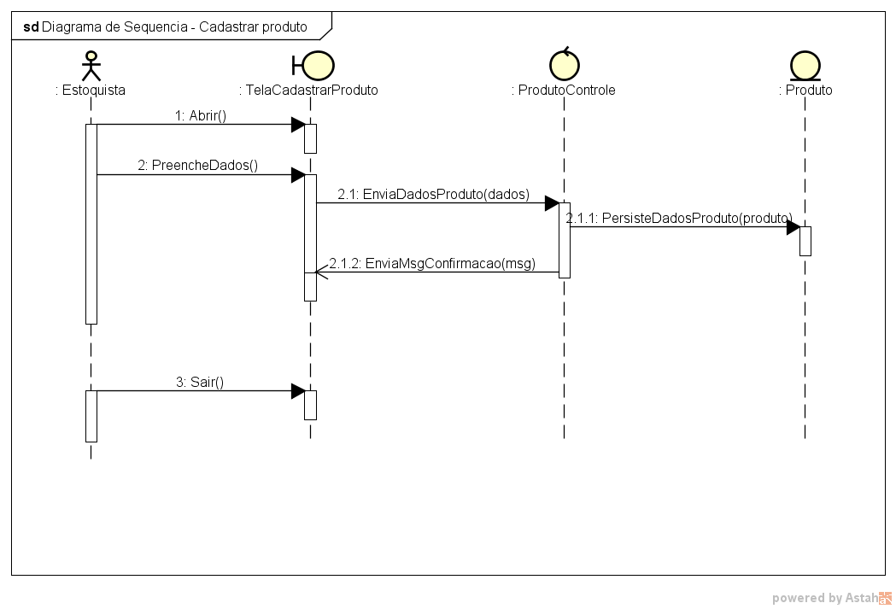

### **Caso de uso – Atualizar Estoque**

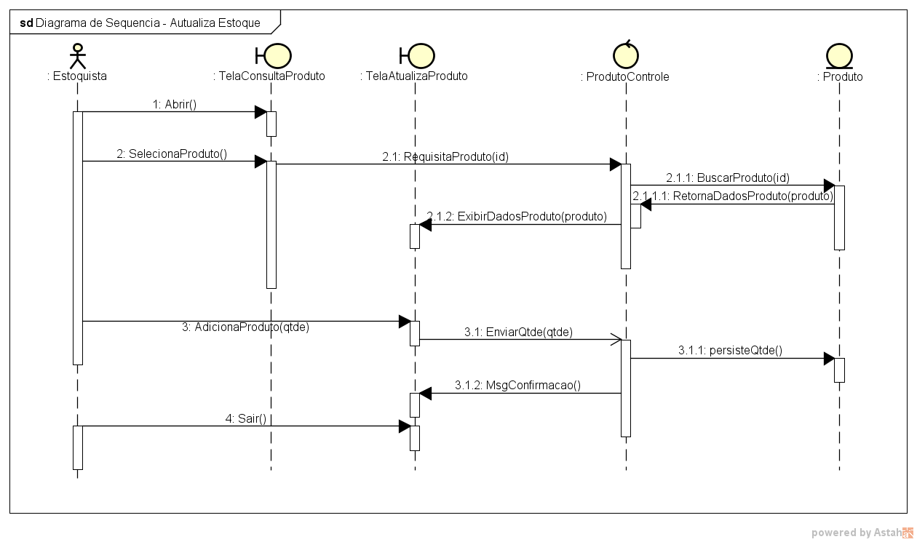

### **Caso de uso – Venda**

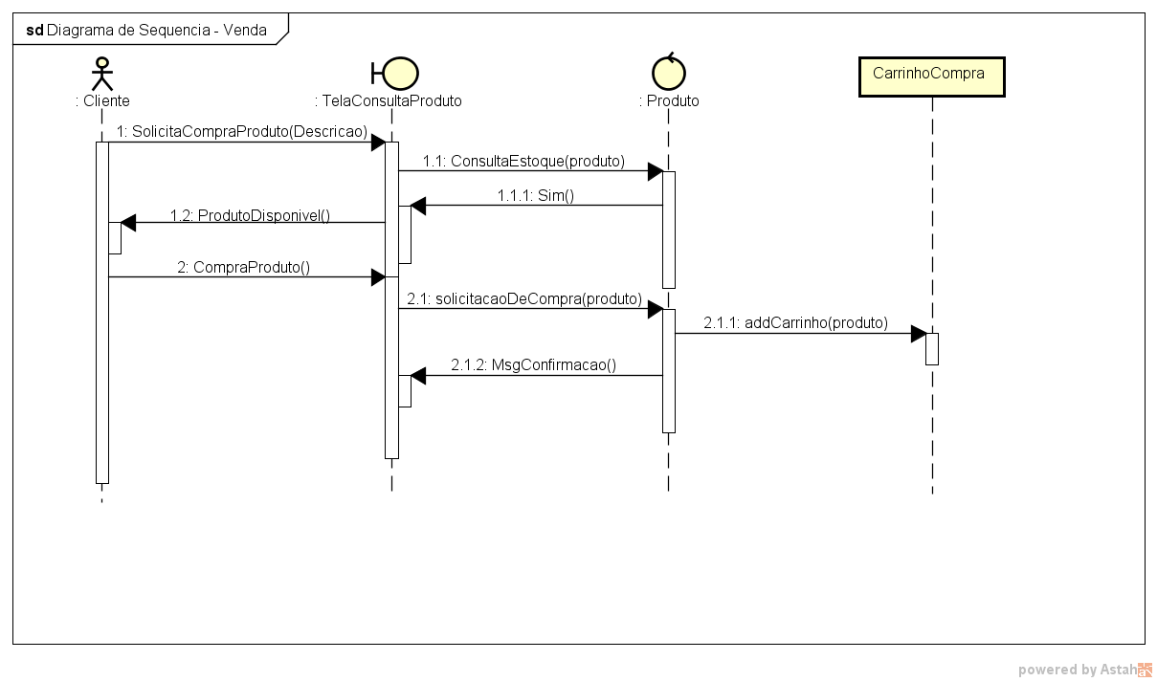

## **Diagrama de Implantação e componentes**

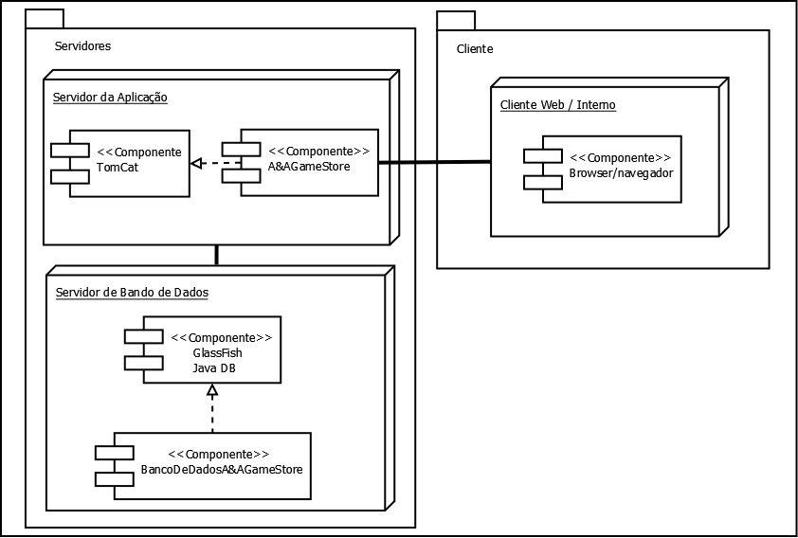

# **Desenvolvimento**

## **Ambiente ALM**

### **Linguagem**

A linguagem utilizada na programação será Java por ser uma linguagem de programação orientada a objetos. Segundo [4] e [5] ela possui portabilidade que facilita muito a distribuição do sistema. Além de ser uma linguagem, é uma plataforma de desenvolvimento, pois com ele é possível desenvolver aplicações para desktop, celular, cartão, web e etc.

Existem uma variedade de frameworks para Java, que facilitam e muito o trabalho do desenvolvedor. Arquivos Java podem ser compilados em qualquer sistema operacional desde que o mesmo possua uma JVM. Assim se pode programar em Java, em qualquer sistema operacional.

### **IDE**

A IDE a ser usada será o NetBeans IDE 8.1, porque segundo [6] e [7] ela oferece suporte abrangente e de primeira classe para as tecnologias e aprimoramentos Java mais recentes, antes de outros IDEs.

O NetBeans IDE 8.0 oferece ainda analisadores de código e editores para trabalhar com as últimas tecnologias - Java 8, Java SE 8, Java SE incorporado 8 e Java ME incorporado 8. O IDE também tem uma gama de novas melhorias que melhora ainda mais o seu apoio para Maven e Java EE com PrimeFaces; novas ferramentas para HTML5, em particular para AngularJS; e melhorias para PHP e suporte C / C + +. E está disponível em Inglês, Português brasileiro, Japonês, Russo e chinês simplificado.

Com seu Editor Java em constante aprimoramento, muitas funcionalidades avançadas e uma extensa linha de ferramentas, modelos e exemplos, o NetBeans IDE define o padrão de desenvolvimento com suas tecnologias inovadoras.

### **Controle de Versão**

A ferramenta para controle de versão irá ser o Git, pois desta [8] e [9] possui de forma gratuita todas as vantagens de controle de versão,como: Backup automático de todos os arquivos, controle de histórico, possibilidade de se trabalhar em equipe, possuir a funcionalidade de marcação e resgate de versões estáveis e permitir a ramificação do projeto.

### **SGBD**

O Sistema Gerenciador de Banco de Dados (SGBD) a ser implementado será o MySQL, porque conforme [10] é um banco de dados conhecido por sua facilidade de uso, sendo ele usado pela NASA, HP, Bradesco, Sony, e muitas outras empresas. Sua interface simples, e também sua capacidade de rodar em vários sistemas operacionais, são alguns dos motivos para ser tão usado atualmente, e seu uso estar crescendo cada vez mais.

Segundo [11] o MySQL é protegido por uma licença de software livre, desenvolvida pela GNU. É também um dos programas que vem geralmente instalado com o GNU/Linux. Uma das vantagens dele em relação a outros bancos de dados do mesmo porte é possuir uma facilidade maior para programação, ter funções mais simples, poder ser totalmente modificado, entre outras.

### **Ferramenta para Issue/Bug Tracking**

Para [12] o Github é o maior anfitrião de código do planeta, com mais de 12,6 milhões de repositórios. Sendo grande ou pequeno, cada repositório vem com as mesmas ferramentas. A ferramenta issue tracker é flexível e por isso permite que você fique em cima dos erros e se concentre nos recursos. Ainda segundo [13] estas ferramentas são abertas à comunidade para projetos públicos e seguras para projetos privados.

### **Criação de Diagramas UML**

O programa a ser usado para a criação dos diagramas UML será o DIA, ele é inspirado no programa comercial do Windows "Visio", embora seja mais voltado para diagramas informais para uso casual. Ele pode ser utilizado para desenhar diversos tipos diferentes de diagramas. Atualmente tem objetos especiais para ajudar a desenhar diagramas de relacionamento de entidade, diagramas UML, fluxogramas, diagramas de rede, e muitos outros diagramas. Também é possível adicionar suporte para novos formatos de gravação de arquivos XML simples, usando um subconjunto de SVG para desenhar [14].

Para [15] Ele pode carregar e salvar os diagramas para um formato XML personalizado (compactado por padrão, para economizar espaço), pode exportar diagramas para uma série de formatos, incluindo EPS, SVG, xfig, WMF e PNG, e pode imprimir diagramas (incluindo os que abrangem várias páginas).

## **Arquitetura de Software**

A arquitetura a ser utilizada para o desenvolvimento do software será o padrão de arquitetura MVC. Onde aplicação é dividida em 3 camadas (Model-View-Controller), de modo que haja uma total separação da lógica de negócios da camada de apresentação. Para [16] esta apresenta algumas nas quais são:

* Gerenciar múltiplos visualizadores usando o mesmo modelo e de modo fácil de manter, testar e atualizar sistemas múltiplos.
* Ser muito simples para incluir novos clientes apenas incluindo seus visualizadores e controles.
* Tornar a aplicação escalável.
* Ser possível de desenvolver em paralelo para o Model , View e Controller pois são independentes.
* Separar dados ou lógica de negócios (Model) da interface do usuário (View) e do fluxo da aplicação (Controller).
* Permitir que uma mesma lógica de negócios possa ser acessada e visualizada através de várias interfaces.
* A lógica de negócios (Model) não saber de quantas nem quais interfaces existem ou estão exibindo seus dados.

## **API's**

As tecnologias a serem utilizadas para o desenvolvimento do software serão:

* **Java EE:** O Java EE(Java Enterprise Edition) consiste de uma série de especificações bem detalhadas, que dão suporte para a implementação de serviços como: Persistência em banco de dados, transações, acesso remoto, web services, gerenciamento de threads, gerenciamento de conexões HTTP, cache de objetos, gerenciamento de sessão web, balanceamento de carga, entre outros. Assim a tecnologia Java EE tem o objetivo de fazer com que o desenvolvedor não perca tempo implementando esses serviços, deixando tudo por conta das ferramentas do Java EE. Algumas das especificações do Java EE são
  + JavaServer Pages (JSP), Java Servlets, Java Server Faces, (JSF).
  + Enterprise Javabeans Componentes (EJB) e Java Persistence API (JPA).
  + Java API for XML Web Services (JAX-WS), Java API for XML Binding (JAX-B).
  + Java Authenthication and Authorization Service (JAAS).
  + Java Transaction API (JTA).
  + Java Messagem Service (JMS).
  + Java Naming and Directory Interface (JNDI).
  + Java Management Extensions (JMX).
* **JPA**: Conforme [17], JPA é um framework leve, baseado em POJOS (Plain Old Java Objects) para persistir objetos Java. A Java Persistence API não é apenas um framework para Mapeamento Objeto-Relacional (ORM – Object-Relational Mapping), ela também oferece diversas funcionalidades essenciais em qualquer aplicação corporativa. Suas principais vantagens são os POJOS Persistentes, onde os objetos possuem um design mais simples que não dependem de herança de interfaces externas; A facilidade de consulta aos objetos, com o uso da linguagem JPQL e a possibilidade de se fazer testes unitários com mais facilidade, já que a JPA pode ser utilizada sem a existência de um servidor de aplicação.
* **JSF:** Para [18] basicamente JavaServer Faces ou simplesmente JSF, é um framework que permite a elaboração de interfaces de usuário web colocando componentes em um formulário e ligando-os a objetos Java permitindo a separação entre lógica e regras de negócio, navegação, conexões com serviços externos e gerenciamento de configurações. Seu ponto forte é um grande número de componentes e um design muito flexível o que permitiu que este framework crescesse muito, acomodando novas tecnologias.

O JSF possui componentes simples como input e botões e outros componentes sofisticados como tabelas de dados e árvores, porem o mais importante é o fato de integrar o padrão Java EE e estar incluído em cada servidor de aplicação Java EE, podendo facilmente ser adicionado a um container web.

* **EJB3**: Segundo [19] [20] O Enterprise Java Beans 3.0 é uma plataforma para criação de aplicações de negócio portáveis, robustas e reutilizáveis usando a linguagem de programação Java. Ele possui componentes para construir aplicações sem que seja preciso reinventar uma série de recursos e serviços, como transações, segurança e persistência. É considerado ainda um modelo de alto nível para objetos distribuídos.

## **Protótipo de telas**

### **Tela Inicial**

### **Tela de cadastro de produto**

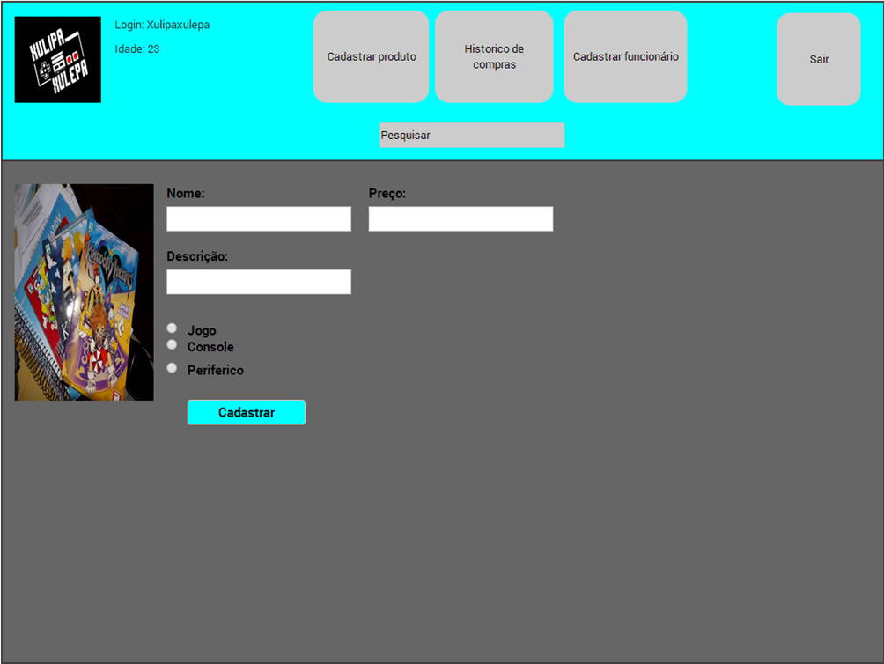

### **Tela de compra de um jogo**

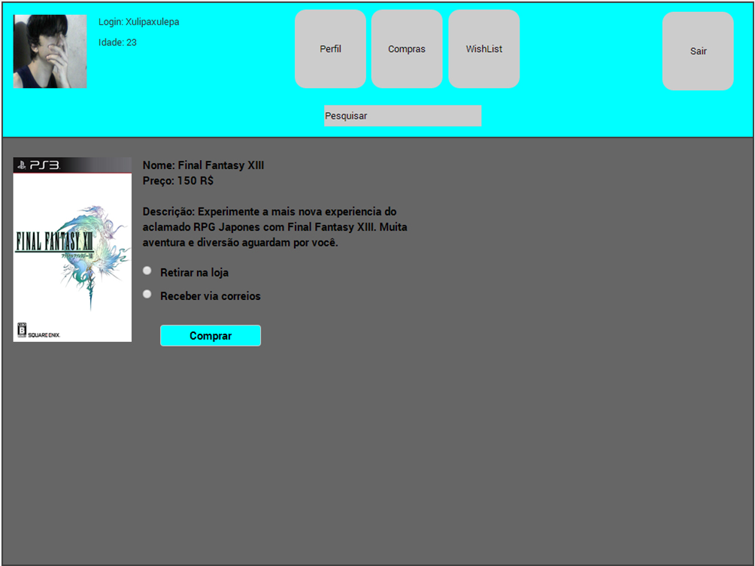

# **Referencias**

[1] Sommerville, Ian. ***Engenharia de software***. Vol. 6. São Paulo: Addison Wesley, 2003.

[2] Rocha, Ana Regina Cavalcante da, José Carlos Maldonado, and Kival Chaves Weber. ***Qualidade de software***. São Paulo: Prentice Hall, 2001.

[3] INTERNET USAGE STATISTICS. Jun 2012. Disponível em: <http://www.internetworldstats.com/stats.htm >. Acesso em: 25 Nov. 2015.

[4] DE SANTANA, Otávio Gonçalves. Por que java ? Disponível em: < http://www.devmedia.com.br/por-que-java/20384> Acesso em: 24 Nov. 2015.

[5] OLIVEIRA, Eric C M. JCP e assim caminha o java. Disponível em: < http://www.linhadecodigo.com.br/artigo/849/titulo-"jcp-e-assim-caminha-a-tecnologia-java".aspx> Acesso em: 24 Nov. 2015.

[6] NetBeans IDE 8.0 Informações. Disponível em: < https://netbeans.org/community/releases/80/index.html>. Acesso em: 24 Nov. 2015.

[7] PINTO, Pedro. Chegou o Netbeans 8, um dos melhores IDEs para programação. Disponível em: < http://pplware.sapo.pt/linux/chegou-o-netbeans-8-um-dos-melhores-ides-para-programacao/>. Acesso em: 24 Nov. 2015.

[8] ZAPPAROLI, Arthur. Git controle de versões do jeito certo. Out 2009. Disponível em: <http://pt.slideshare.net/arthurgeek/git-controle-de-verses-do-jeito-certo>. Acesso em: 24 Nov. 2015.

[9] TOFFOLO, Túlio. Controle de Versão com GIT. Disponível em: < http://www.decom.ufop.br/toffolo/site_media/uploads/2011-1/git.pdf>. Acesso em: 24 Nov. 2015.

[10] PACIEVITCH, Yuri. MySQL. Jan 2011. Disponível em: <http://www.infoescola.com/informatica/mysql/>. Acesso em: 25 Nov. 2015.

[11] SANTOS, Adriano .MySQL: Quem é você? Disponível em: <http://www.devmedia.com.br/mysql-quem-e-voce/1752>. Acesso em: 25 Nov. 2015.

[12] GitHub – Features. Disponível em: <https://github.com/features> . Acesso em: 25 Nov. 2015.

[13] GitHub, você está por dentro das vantagens? Fev 2013. Disponível em: <http://www.ilegra.com/unilegra/2013/02/07/github-voce-esta-por-dentro-das-vantagens-deste-servico/>. Acesso em: 25 Nov. 2015.

[14] WILLIAM, Jon Mc Cann. DIA. Nov 2013. Disponível em: <https://wiki.gnome.org/action/show/Apps/Dia?action=show&redirect=Dia>. Acesso em: 25 Nov. 2015.

[15] VIEIRA, Marcio Junior. Modelagem UML com Software Livre. 2004. Disponível em:< http://webcache.googleusercontent.com/search?>. Acesso em: 25 Nov. 2015.

[16] DE ALMEIDA, Rodrigo Rebouças. Model-View-Controller (MVC). Disponível em: <http://www.dsc.ufcg.edu.br/~jacques/cursos/map/html/arqu/mvc/mvc.htm>. Acesso em: 25 Nov. 2015.

[17] MEDEIROS, Higor. Introdução à JPA - Java Persistence API. Disponível em: <http://www.devmedia.co m.br/introducao-a-jpa-java-persistence-api/28173>. Acesso em: 25 Nov. 2015.

[18] GODOY, Fernando. O que é JSF ?. Fev. 2011. Disponível em: <http://fernandogodoy.wordpress.com/2011/02/12/o-que-e-jsf/>. Acesso em: 09 Mai. 2014.

[19] SPINOLA, Eduardo Oliveira. Introdução ao EJB 3.0 e o Enterprise Beans Components - Parte I. Disponível em: <http://www.devmedia.com.br/introducao-ao-ejb-3-0-e-o-enterprise-beans-components-parte-i/1596>. Acesso em: 25 Nov. 2015.

[20] DA SILVA, Rodrigo Candido. Introdução Enterprise Java Beans [EJB] 3.0. Jun 2009. Disponível em: <http://pt.slideshare.net/rcandidosilva/introducao-ejb-3>. Acesso em: 25 Nov. 2015.

[21] O que é Java EE?. Disponível em: <https://www.caelum.com.br/apostila-java-web/o-que-e-java-ee/>. Acesso em: 25 Mai. 2015.